Родительское собрание в форме поэтического вечера
«От осени до лета»

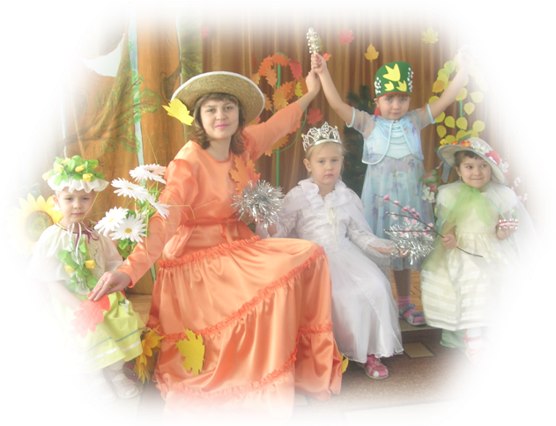
Материалы подобрала и провела вечер Воспитатель Захаркова Н.Л.
Музыкальное сопровождение Емельянова М.Н.

г. Шелехов (октябрь 2009 г.)

Добрый вечер уважаемые родители, и гости.
Мы пригласили вас на поэтический вечер «От осени до лета»
Где ребята вам расскажут стихи о временах года. Встречайте наших ребят.
- Мы пригласили пап и мам,
Но не для потехи
Мы сегодня вам расскажем
Про свои успехи.

- Все стихи мы изучили,
Что ж нам дожидаться.
Вот теперь мы смело с вами
Сможем пообщаться.

- Топни ножка - нога,
Топни правенькая,
Я стихи все изучила,
Хоть и маленькая.

- Со стихами кто не дружит
С тем я дружбу не веду.
У меня характер крут –
Уважаю с детства труд.

- Мы в нарядах нынче новых,
И у всех счастливый вид,
Ведь сегодня мы досрочно
Изучили все стихи.

- Мы учить их научились,
Вам не хвастаем не врем,
О природе вам расскажем
И как весело живем.
- Наша земля и родная природа дарит нам рассветы и закаты, пенье птиц, журчание ручейка, капельки росы на траве, ласковый ветерок в июльскую жару, морозные узоры на окнах зимой, нежные резные снежинки, караваны журавлей в небе осенью, белые лилии в речной заводи, грибы, ягоды и плоды - все это бесценное достояние нашего народа, и мы должны не только любить, ценить и восхищаться всем этим, но должны и понимать, что за ежедневной суетой нынешней непростой и не у всех счастливой жизни очень важно это все беречь и хранить.
- Уважаемые родители ответьте мне пожалуйста на такой вопрос:
- Умеете ли вы отгадывать загадки?
- А вот мы сейчас с ребятами и проверим.

- Солнце печет, липа цветет,
Рожь колосится, золотая пшеница.
Кто скажет, кто знает когда это бывает
(летом)
Звучит музыка выходит Оля Л. в костюме лета
- Лето, а мы приготовили тебе сюрприз, слушай внимательно.
(выходит Диана В. читает стих о лете).
- Ходит солнце высоко, тяжелей летит пчела,
Налилась малина соком, падать в травы начала.
Белый гриб похож на пряник, сыроежки всех цветов,
Солнце яблоки румянит в темной зелени садов.
На покосе травы косят, грабли сено ворошат,
А в траве у старых сосен земляника хороша!
И черника стала зрелой - в синих бусинках кусты,
Сколько дела, сколько дела у ребят до темноты!
Оля Л. - Вот сколько у меня работы, я ведь солнечное лето
(Выходит Ваня о. загадывает загадку про осень).
- Пришла она без красок и без кисти,
Да перекрасила все листья. Кто это?
(выходит Яна В. в костюме осени)
- Осень ты такая золотая, разноцветная и мы решили подарить тебе подарок.
(выходит Алина п. рассказывает стихотворения и поспевает брусника ... )
Степа К.
Нас в любое время года учит мудрая природа:
Птицы учат пению, паучок терпению,
Пчелы в поле и в саду обучают нас труду.
Учит снег нас чистоте, учит солнце доброте.
У природы круглый год обучаться нужно,
Весь лесной народ учит крепкой дружбе.
Влад Л.
- Осень подойдет неслышно, встанет у ворот.
В огороде листик вишни, на дорожку упадет.
Это первая примета, что от нас уходит лето,
А вторая - куст малины в нитях белой патины.
Чуть короче станет день, потемнеют облака,
Словно их накроет тень, станет пасмурной река.
Третья верная примета: осень бродит близко где-то.
Ранним утром на поляны лягут влажные туманы,
А потом уж жди не жди моросящие дожди.
Пеленой затянут просинь, значит наступила осень!
- Осень посмотри и послушай что тебе расскажет и покажет наш садовник Платон
(выходит Платон, читает стихотворения и показывает овощи, потом дарит их осени).
- По таинственным законам, непонятным до сих пор,
Огурец растет зеленым, рядом красный помидор.
Баклажаны синие рядом с желтой дынею,
А земля черным-черна, а земля для всех одна.
Осень. - Спасибо вам ребята и тебе садовник, за такой подарок
Выходит Влад К. загадывает загадку о зиме.
- Угадайте-ка она седая хозяйка,
Тряхнет перинки - над миром пушинки. Кто это?
Выходит Даша Б. в костюме зимы.
- Зимушка зима, любим мы тебя за то, что ты вся белая и снежная.
Послушай стихотворения которое тебе дарит Илья Ш.
- Голубое озеро затянуло льдом,
Окна заморозило, побелило дом.
Опустел скворечник и безмолвен сад,
Сливы и черешни в инее стоят.
Только у кормушки между двух берез,
Шустрые пичужки вьются и в мороз.
Данила Б. - Да, я белая зима, засыпаю я дома, все деревья отдохнут и весной цвести начнут
Выходит Кристина С. загадывает загадку о весне.
- Тает снежинка, ожил лужок, день прибывает. Когда это бывает? (весной)
Выходи Настя Ш. в костюме весны.
- Милая весна, долго ждать тебя, но чтоб ты не скучала, мы пригласили к
тебе цветочек, она расскажет стихотворения о тебе. (Яна Ч.):
- Снег теперь уже не тот, почернел он в ком.
На озерах треснул лед, будто раскололи.
Облака бегут быстрей, небо стало выше.
Зачирикал воробей веселей на крыше.
Настя Ш.
Все чернее с каждым днем стежки и дорожки,
И на вербах серебром светятся сережки.
Я весна, красна - солнышко снег растает,
Травка зеленеет и подснежник расцветет.
Выходит Вася К. читает стихотворения «Времена года»
Придумала мать дочерям имена:
Вот Лето и Осень, Зима и Весна.
Приходит Весна зеленеют леса и птичьи повсюду звенят голоса.
А лето пришло - все под солнцем цветет и спелые ягоды просятся в рот.
Нам щедрая осень приносит плоды, дают урожай поля и сады.
Зима засыпает снегами поля, зимой отдыхает и дремлет земля.
- Уважаемые родители и вы ребята вот мы и вспомнили все те времена года какие есть. Ребята, а как вы думаете какое же время года у нас сейчас? Конечно же осень.
- А вы хотите услышать «Осенние разговоры» (обратиться к детям)? А вы уважаемые родители (обратиться к родителям)?
- Давайте послушаем как осенью ведут беседу животные и птицы. Встречаем аплодисментами.
Выходит Черепаха (К.З.) и Улитка (Кристина С.).
Черепаха
Слышишь, Улитка? В дальние страны
Ветер уносит птиц караваны. Видишь их?
Летят они в небеса, тихими станут наши леса.
Как хорошо нам без их трескотни,
В долгие ночи, зимние дни!
Что ж ты, Улитка? Что ты молчишь?
Спряталась в домик. О чем ты грустишь?
Улитка:
Нет, Черепаха, зимою и летом я не скучаю в домике этом.
Скромно живу и не знаю бывает,
Кто улетает, а кто прилетает.
Что ж тут грустить? Но другие иначе.
Слышишь лягушка об Аисте плачет?
(с болота скачет лягушка Лера П. к черепахе и улитке)
Лягушка
Вот насмешили! Вот чудаки! Аист меня сторожил у реки.
Он улетел, и скажу вам друзья, только теперь успокоилась я.
Квакаю громко и не боюсь, что у него в животе окажусь.
Слышите каркает Ворон на ели?
Ворон жалеет, что все улетели.
(Ваня О. вылетает из дупла, каркает, подлетает к героям).
- Мне ли жалеть? Мне ли плакать о том?
Здесь я остался лучшим певцом.
Слушайте дивную песню мою.
Сладок мой голос когда я пою.
(Каркает пока не прискачет зайчик. Влад К. подскакивает к героям)
Зайчик
Что каркаешь в чаще? Певчие птицы нам пели послаще,
Только они улетели на юг, голо и тихо стало вокруг.
Грустная осень пришла на поля, снегом покроется скоро земля.
Лес золотой осыпает листву, я одиноко и скучно живу.
Птицы! Прошу, возвращайтесь скорей,
С вашими песнями станет теплей.
(Кланяются взявшись все за руки).
Но вот и подходит к концу наш поэтический вечер, а чтобы вы не грустили, мы хотим вам уважаемые родители и гости, а так же тебе Осень подарить песенку «Праздник осени в лесу»
До новых встреч!

